1. **구성**
2. Notifier - Kakaotalk 메시지 발송 사전조사

전체적인 프로세스는 다음과 같습니다. 우리 서비스를 이용하기 희망하면 사용자 본인의카카오톡 계정으로 저희가 등록한 카카오 앱에 가입을 합니다.

그 과정이 이루어지면, 앱의 api를 통하여 ‘나에게 메시지 보내기’ 기능을 이용하여, 해당 사용자는 카카오톡 계정의 ‘나와의 채팅’을 통하여 Notifier가 제공하는 내용을 받을 수 있습니다.

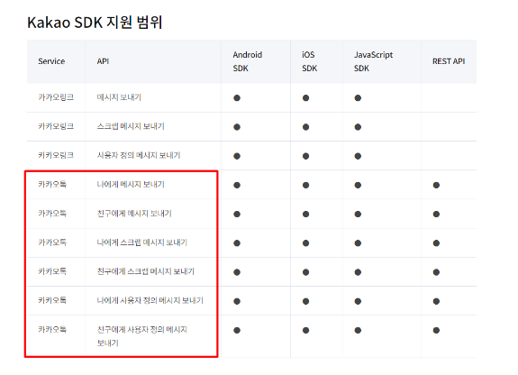

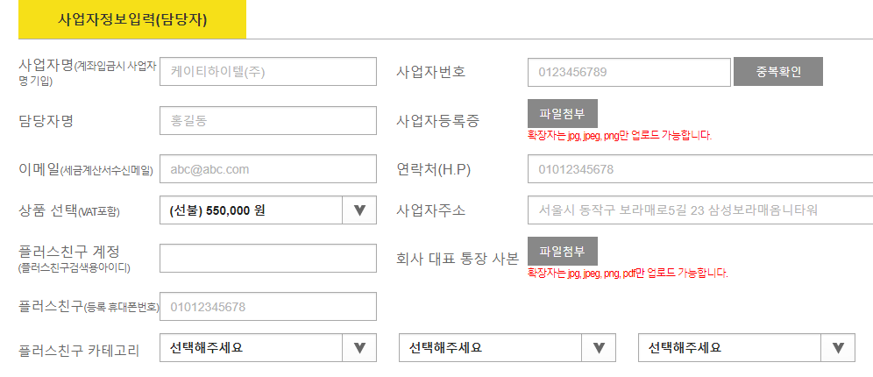물론, 나에게 메시지 보내기는 알림이 사용자에게 즉각적으로 가지 않는다는 단점이 존재하므로, 알림톡을 이용하여 알림을 받으면 즉각적인 알림이 오므로 편할것입니다.

하지만, 현재 2018년 12월부로 변경이 되어 사용이 불가하고, 사용자에게 사업자 증빙과 어느정도의 비용을 요구하는 상태입니다.

따라서, 저희는 카카오 앱api를 사용하는 형태로 카톡 수신을 구현하기로 하였습니다..

2. 구현된 함수 설명

-함수: run_token_server

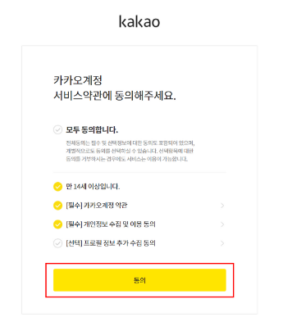토큰이 없을시 실행하면 되고, 페이지 연결을 실행하여 카카오 로그인을 한후 앱 가입, 메시지 수신허용을 하는 페이지를 실행합니다.

만약, 메시지 수신동의에 체크를 하지 않았다면 메시지 알림을 받기 불가능하므로 꼭 체크를 해야합니다.

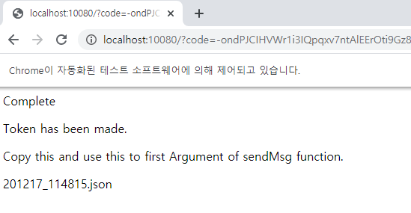

로그인과 동시에 서버에서 get요청을 처리하여 인가코드를 카카오톡api 서버에 post요청을 보내어 토큰을 발급받아옵니다. 로컬에 저장을 한 후, 해당 토큰의 이름을 반환합니다. 또한 redirect url에 토큰 발급이 완료되었음을 알려줍니다.

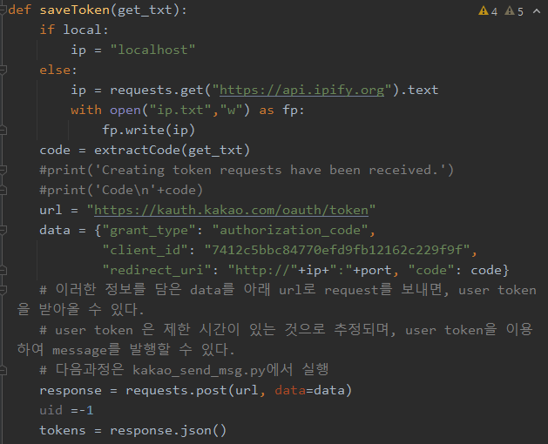

Run_token_server 함수 안에서 post요청을 보내는 과정입니다. 앱의 id와 어디로 redirect시킨지를 알 수 있는 redirect_uri, 인가코드가 post의 data부분에 첨부됩니다.

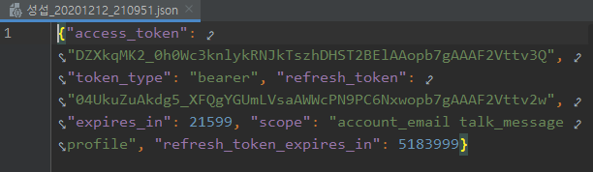

토큰은 통상 6시간의 만료기간을 지니며, refresh token을 통하여 다시 업데이트 할 수 있습니다. 서버의 refresher thread는 token refresh를 만료직전에 수행합니다. 결론적으로 토큰을 기반으로 앱에 등록된 카카오톡 사용자에게 메시지를 발송, 그 외 몇가지 행동을 할 수 있습니다.

-함수: sendMsg

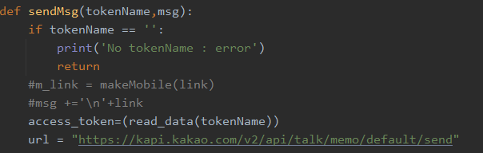 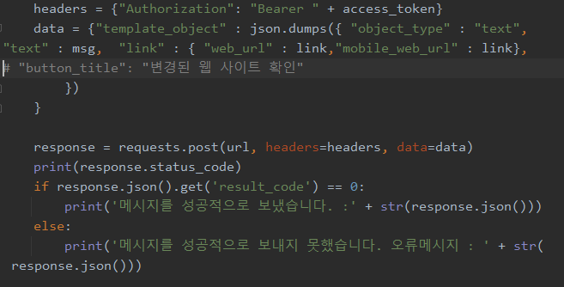

tokenName을 인자로 받아 로컬에 저장된 토큰을 불러와 post의 header에 액세스 토큰을 첨부합니다. 두번째 인자로 받은 msg는 data의 text항목에 넣어줌으로써 메시지가 발송될 수 있게 하고, 최종적으로 카카오톡 api서버에 post요청을 발송합니다.